Voyage à Mulhouse au
Musée National de l’automobile
Le dimanche 18 octobre 2026

Prix par personne : CHF 130.-

Programme
7h45 Départ depuis Boudry
10h15 Visite du Musée avec guide
13h00 Repas
15h00 Départ et retour en Suisse

Le déplacement a lieu avec un car 4 étoiles de la dernière génération.
Places limitées et veuillez retourner l’inscription auprès acsne.marketing@acs.ch

Nom Prénom :…………………………………………………ACS no de membre………………

Adresse :………………………………………………………………………………………..……….

Tél. : …………………………E-mail : __________________________ @_____________________

Nombre d’accompagnant ………………………….……………………..……………..…………
nom et prénom des accompagnants : …………………………….…………………………..……
…………………………………………………………………..…….……………………..………………

Choix du repas midi : menu 1 nombre _____________ menu 2 nombre______________

Menu 1 Menu 2
salade Foie gras de canard
salade romaine fraîche sauce crémeuse accompagné d’un confit d’oignons rouges &
et ses copeaux de parmesan. d’une tranche de pain brioché

Filet de Saint-Pierre à la plancha Pièce de bœuf confite à basse température
Accompagné d’une brochette de légumes croquants et Servie avec un duo de gratins, patates douces et dauphinois et un
d’un petit rösti doré. Le tout sublimé par une sauce vierge jus corsé au romarin
aux herbes fraîches.

Assiette de fruits de saison Tarte tatin
Accompagnée d’un sorbet maison servie tiède. Une pomme caramélisée sous une pâte feuilletée.

Eau et café Eau et café
Vin et autres boissons non comprises Vin et autres boissons non comprises

Date et signature : ____________________________________________________________

À retourner complété et signé à : acsne.marketing@acs.ch

Le Musée Nationale de l’Automobile abrite la plus importante collection automobile au monde avec plus de 500 véhicules. Cette immense collection existe grâce aux frères Schlumpf qui acquièrent de nombreuses Bugatti et véhicules classiques. La collection a pour objectif de vous faire découvrir l’évolution de cette industrie mais aussi le musée vous permet de comprendre l’histoire des frères Schlumpf.
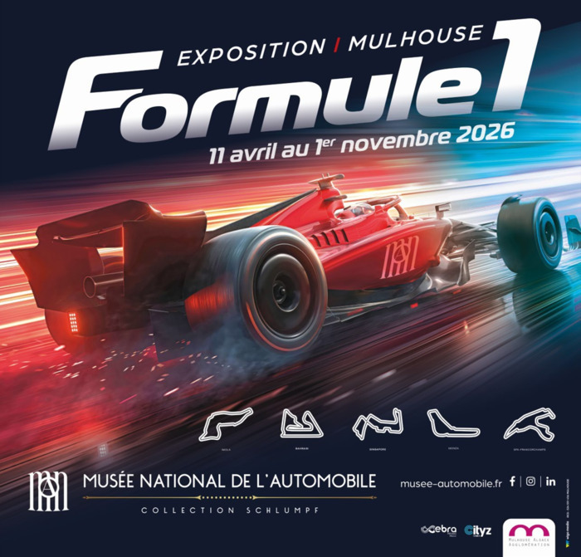
Symbole de vitesse, d’innovation et de légende, la Formule 1 s’invite au Musée National de l’Automobile – Collection Schlumpf de Mulhouse, dans le cadre d’une exposition d’envergure.
Née en 1950, la Formule 1 est à la fois un championnat sportif, un laboratoire technologique et un mythe populaire mondial. Elle incarne plus de 70 ans d’innovations mécaniques, aérodynamiques et humaines qui ont profondément marqué l’histoire de l’automobile et notre rapport à la performance, à la vitesse et à la technologie.
Au-delà des monoplaces, l’exposition présentera une sélection d’objets historiques et symboliques, ayant appartenu à tous les plus grands champions tels que Lewis Hamilton, Michael Schumacher, Max Verstappen et bien d’autres : casques et combinaisons, trophées, documents d’époque (photographies, licences, correspondances), éléments graphiques et dispositifs audiovisuels issus d’archives officielles.
Découvrez comment la Formule 1 s’est construite, pourquoi elle fascine toujours, et en quoi elle a transformé l’automobile moderne.

